Android 第一次大作业

**概述**： 在第三次java作业图形计算系统的基础上，进行android 开发。

**开发工具**： android studio

**详细说明**：

1. 界面预览：

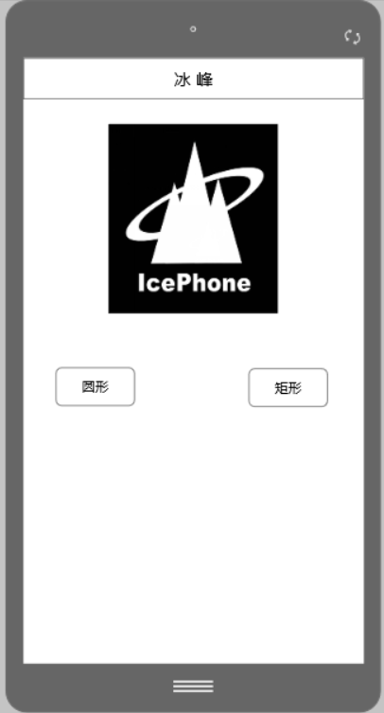

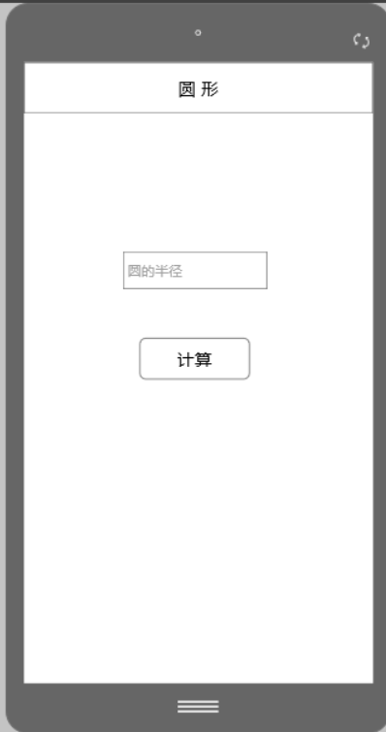

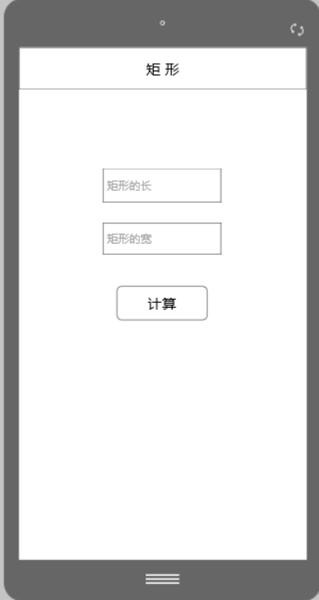

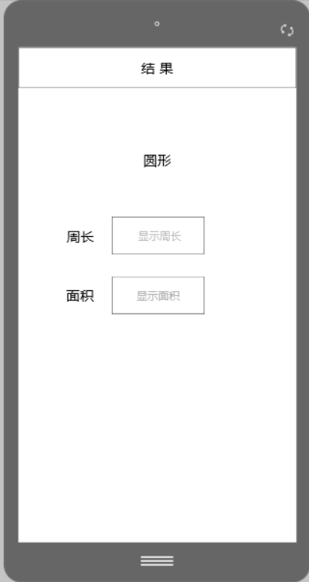

1. 逻辑说明：

在图一中，点击“圆形” 或者 “矩形”按钮，点击将会分别对应跳转到图二或图三。

在输入框中输入圆形的半径或者矩形的长宽，点击“计算”按钮，将会跳转到图四，在

图四中显示出所计算的对应图形的结果。

1. 知识点概括：

a. 熟悉 button textview editview imageview 控件的基本使用。

b. 熟悉主要布局linearlayout relativelayout 的基本使用。

c. 熟悉通过intent 来进行页面之间的跳转。

d. 学会通过intent 来进行两个界面之间的数据传递（运用到本题就是将输入完成后的计算结果在图四显示）。

1. 附件：



**提交截至时间 ：2019.2.20 24:00**